Праздник закрытия смены в летнем лагере
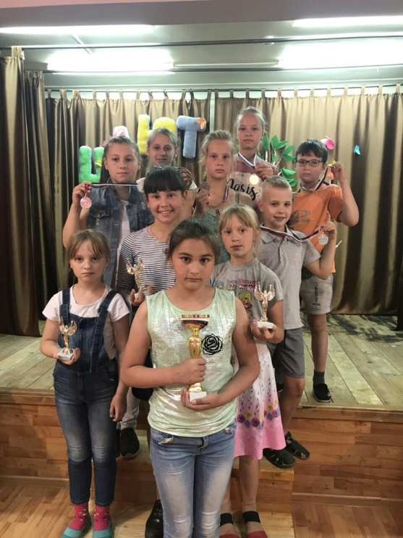
Вот и закончилась смена в нашем лагере! 29 июня 2018 года состоялся праздник закрытия «Калейдоскоп летних желаний».
Взрослым и детям было и весело, и немного грустно. И это - неудивительно! Целый месяц мы жили одной дружной семьёй, но пришла пора расставаться.
Программа праздника была насыщенной. Подвели итоги смены, подсчитали накопленные кристаллики от калейдоскопа, обменялись пожеланиями. Все ребята получили небольшие сувениры на память и сладкие подарки. На празднике подвели итоги конкурса «Мой мир» на Кубок директора ЦДЮТ. Кубок директора получила Зарина Петрова за работу в технике монотипия «Волшебный мир». Другие участники были отмечены дипломами, специальными призами и сертификатами за участие.
С заключительным словом выступили директор ЦДЮТ и начальник лагеря. Они пожелали отличного отдыха на летних каникулах, поблагодарили за хорошее поведение и сплоченный коллектив.
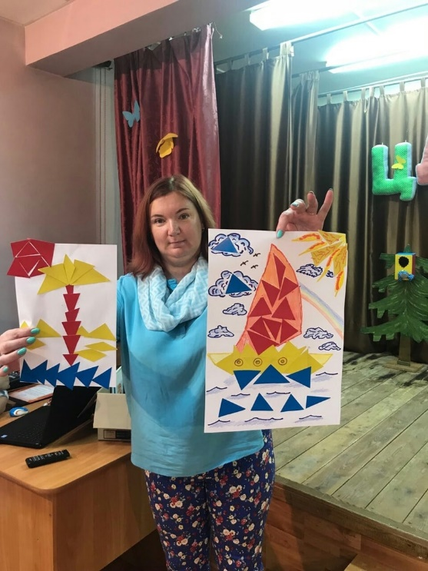
Впереди ещё два месяца лета. Ребята весело и интересно будут проводить своё свободное время. Однако июньские приключения они не смогут забыть. Вместе со своими товарищами дети успели пережить немало необычных захватывающих приключений: игры, весёлые задания, экскурсии, квесты. Было очень интересно отдыхать в лагере!

